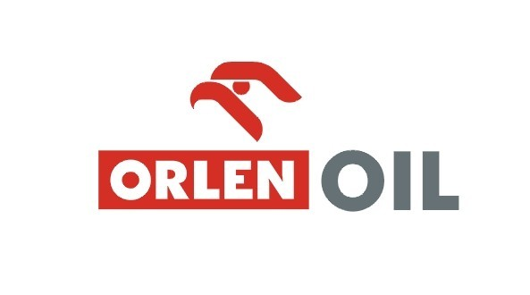

LITEN EP X 00

A termék általános tulajdonságai

A LITEN EP X 00 kenőzsír központi kenési rendszerek szintetikus alapolajon, lítium/kálcium-hidroxi-sztearát szappan sűrítővel készült kenőzsírja.
Ezen kenőzsírok minőségi jellemzői az alábbiak:

• Törés- és oxidációállóság
EP adalékolásának köszönhetően nagy mechanikai terhelés esetén szerkezetét és konzisztenciáját széles hőmérséklet-tartományban és hosszabb használati időn keresztül megtartja.
A termékben lévő oxidációgátló megakadályozza a kenőzsír gyors öregedését.

• Vízállóság
A Liten EP X 00 a vízzel szemben ellenálló, ezért a nedves kenési helyek kenésére is alkalmas.

• Korróziógátló tulajdonság
A Liten EP X 00 kenőzsír a vele kezelt fémfelületeket optimálisan védi a korróziós hatások ellen.

• Szivattyúzhatóság
Szerkezetéből adódóan rendkívűl jó szivattyúzhatósággal rendelkezik, még alacsony hőmérsékleten is.

Minőségi szabványok:

Teljesíti az alábbi követelményeket:
ISO 6743/9; BBEB -00

Felhasználási terület:

A LITEN EP X 00 alkalmazási hőmérséklettartománya –20-tól +100 C°-ig terjed.

A LITEN EP X 00 kenőzsírt elsősorban központi kenési rendszerek kenőzsírjaként használják.
Különösen alkalmas haszongépjárművek, munkagépek, illetve azon berendezések központi kenőrendszerébe, ahol folyékony kenőzsír van előírva.
Használható csigahajtások és hajtómotorok tartós kenésére is.

Kiszerelési formák

17 kg kanna,
180 kg fémhordó.

Liten EP X 00
NLGI-besorolás |  | 00
Törés utáni penetráció | 0,1 mm | 420
Alkalmazási hőmérséklettartomány | °C | -20-+100
Sűrítőszer típusa |  | Li/Ca-12-hidroxi-sztearát
Cseppenéspont | °C | 173
Hegedési terhelés | N | 2400
Rézkorrózió 100 C°-on 24 h | Korróziós fok | nincs korrózió

További információk: A kenőanyagokkal való munkánál a vonatkozó munkavédelmi szabályokat be kell tartani! További információk a termék biztonságtechnikai adatlapján találhatók.

